# 1 项目目的

和科享网对接，引进仪器共享的业务。

**• 完成科享网相关仪器设备数据的对接**

• 完成科享网仪器设备的流量分发及与原设备库的兼容

• 完成科享网仪器设备专题的展示

• 完成科享网仪器设备的检索、报单

• 完成科享网仪器设备需求与资源的匹配

# 2 业务流程

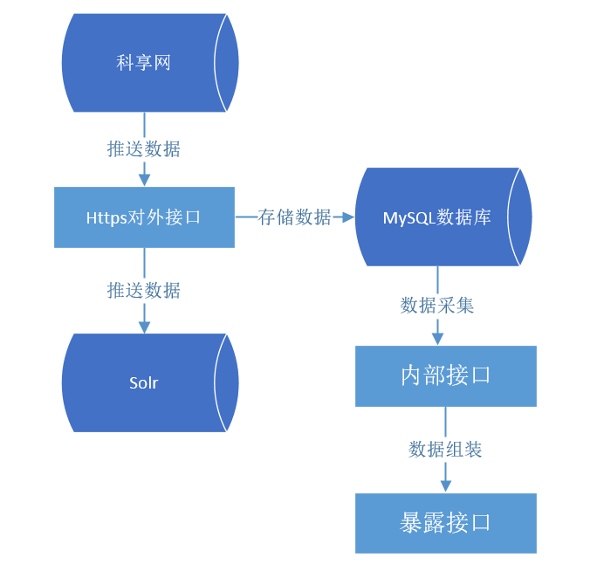

# 3 数据表设计

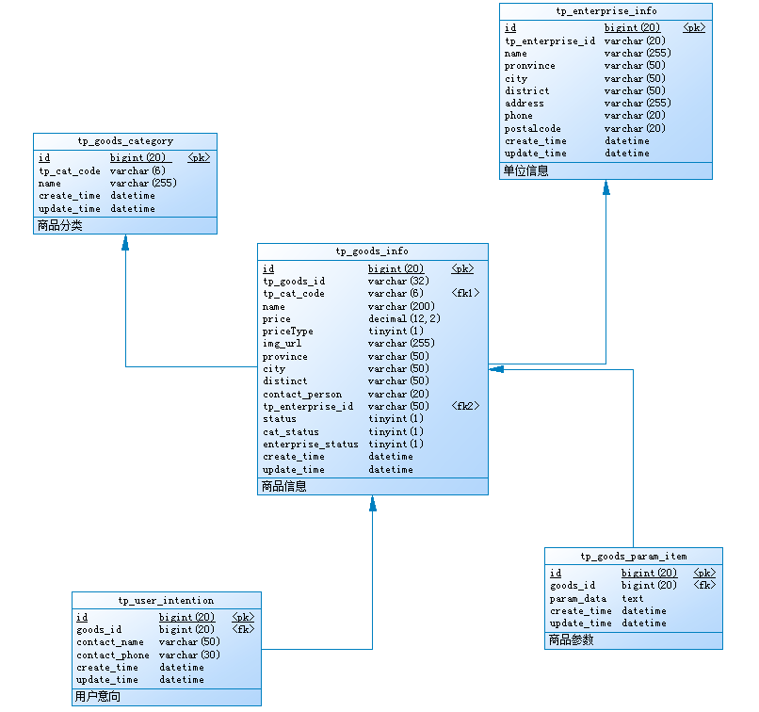

# 4 接口设计